Klinik Spektrogram Tabanlı COVID-19 Tanı Sistemi
$Uğur CAN$
Fırat Üniversitesi Teknoloji Fakültesi Yazılım Mühendisliği Bölümü
220542019@firat.edu.tr
Öz
Bu çalışma, Evrişimsel Sinir Ağlarının (Convolutional Neural Networks, CNN) temel matematiksel prensiplerini detaylı bir şekilde ele almayı ve bu prensiplerin bir görüntü sınıflandırma problemi üzerinde uygulanmasını göstermeyi amaçlamaktadır. CNN mimarisinin ardındaki evrişim, ileri besleme (forward pass), geri yayılım (backpropagation) ve optimizasyon süreçlerini incelenmiştir. Çalışmada Fashion MNIST veri seti kullanılarak bir görüntü sınıflandırma örneği yapılmış ve sıfırdan oluşturulan bir CNN modeli değerlendirilmiştir.
Bu çalışma, klinik solunum seslerinden elde edilen spektrogram görüntülerinin derin öğrenme yöntemleri kullanılarak analiz edilmesi yoluyla COVID-19 tanısına destek sağlayan bir sistem geliştirmeyi amaçlamaktadır. Bu kapsamda, ses sinyalleri kısa zamanlı Fourier dönüşümü (STFT) kullanılarak spektrogram temsillerine dönüştürülmüş ve elde edilen görüntüler Evrişimsel Sinir Ağları (Convolutional Neural Networks, CNN) tabanlı bir model ile sınıflandırılmıştır.
Çalışmada, COVID-19 pozitif bireylere ait solunum ve öksürük sesleri ile sağlıklı bireylerden elde edilen klinik ses kayıtları kullanılmıştır. Geliştirilen modelin deneysel değerlendirmeleri sonucunda, yaklaşık %100 genel sınıflandırma doğruluğu elde edildiği gözlemlenmiştir. Özellikle COVID-19 ve COVID-19 dışı örneklerin ayrıştırılmasında tatmin edici bir performans sergilenmiştir.
Modelin saha kullanımına uygunluğunu artırmak amacıyla, çoklu ses formatlarını destekleyen, gerçek zamanlı analiz yapabilen ve toplu veri işleme imkânı sunan bir masaüstü uygulama geliştirilmiştir. Elde edilen bulgular, klinik ses spektrogramları üzerinden gerçekleştirilen yapay zekâ tabanlı analizlerin, geleneksel tanı yöntemlerine destekleyici bir araç olarak kullanılabileceğini göstermektedir. Bu çalışma, solunum yolu hastalıklarının erken tespitine yönelik pratik ve erişilebilir bir yaklaşım sunmaktadır.
1. Giriş
Evrişimsel Sinir Ağları (Convolutional Neural Networks, CNN), derin öğrenme alanında özellikle görüntü tabanlı problemlerde yaygın olarak kullanılan ve yüksek başarı sağlayan yöntemler arasında yer almaktadır. CNN mimarileri, girdi verisindeki uzaysal ilişkileri koruyarak anlamlı özelliklerin otomatik olarak çıkarılmasına imkân tanımaktadır. Bu özellikleri sayesinde CNN’ler, geleneksel yapay sinir ağlarına kıyasla görüntü sınıflandırma ve örüntü tanıma problemlerinde daha etkin sonuçlar üretmektedir. CNN mimarisinin temel bileşenleri; evrişim katmanları, havuzlama (pooling) katmanları ve tam bağlantılı (fully connected) katmanlardan oluşmaktadır. Evrişim katmanları, girdi verisindeki yerel örüntüleri tespit ederken, havuzlama katmanları hesaplama maliyetini düşürmekte ve modelin genelleme yeteneğini artırmaktadır. Tam bağlantılı katmanlar ise elde edilen öznitelikleri sınıflandırma aşamasında kullanmaktadır.

Son yıllarda, yüksek hesaplama gücüne sahip grafik işlem birimlerinin (GPU) yaygınlaşması ve derin öğrenme kütüphanelerinin gelişmesi, CNN tabanlı modellerin daha derin ve karmaşık yapılarda tasarlanmasına olanak sağlamıştır. Bunun yanı sıra, transfer öğrenme ve veri artırma gibi yaklaşımlar, sınırlı veri setleriyle çalışılan problemlerde dahi yüksek performans elde edilmesine katkı sunmaktadır. Bu gelişmeler, CNN’lerin yalnızca klasik görüntü işleme alanlarında değil, farklı veri türlerinin analizinde de etkin bir şekilde kullanılmasını mümkün kılmıştır.

CNN’lerin uygulama alanları; nesne tanıma, yüz tanıma ve el yazısı tanımanın yanı sıra, tıbbi görüntü analizi ve biyomedikal veri işleme gibi kritik alanları da kapsamaktadır. Özellikle sağlık alanında, yapay zekâ destekli sistemler tanıya yardımcı araçlar olarak giderek daha fazla önem kazanmaktadır. Bu bağlamda, son yıllarda klinik ses verilerinin analizine yönelik çalışmalar artmış ve solunum ile öksürük seslerinin hastalık tespitinde ayırt edici bilgiler içerdiği gösterilmiştir. Ses sinyallerinin spektrogram temsilleri, bu verilerin CNN tabanlı modellerle analiz edilmesine olanak tanıyan görsel bir yapı sunmaktadır.

Bu çalışmada, klinik solunum seslerinden elde edilen spektrogram görüntülerinin CNN tabanlı bir model kullanılarak COVID-19 tanısına destek olacak şekilde sınıflandırılması ele alınmıştır. Ses verilerinin ön işlenmesi, spektrogram dönüşümü, model eğitimi ve performans değerlendirme süreçleri ayrıntılı olarak incelenmiştir. Ayrıca, geliştirilen modelin pratik kullanımını mümkün kılmak amacıyla masaüstü tabanlı bir yazılım uygulaması tasarlanmış ve sistemin gerçekçi senaryolardaki uygulanabilirliği değerlendirilmiştir.
2. Materyal ve Metot
2.1. Veri Seti
Bu çalışmada, klinik solunum seslerinden elde edilen spektrogram görüntülerini içeren COVID-19 Sound Spectrograms veri seti kullanılmıştır [1]. Veri seti, hem gerçek hasta kayıtlarından elde edilen hem de sentetik olarak üretilmiş (generated) klinik solunum sesi spektrogramlarını içermektedir. Bu yapı, modelin farklı solunum paternlerini ayırt edebilme yeteneğini artırmayı amaçlamaktadır.
Veri seti toplam 6 farklı sınıftan oluşmaktadır. Bunlar; üçü sentetik olarak üretilmiş solunum sesi anomalilerini temsil eden Crackle_Coarse, Crackle_Fine ve Wheezes sınıfları; bir normal solunum sınıfı (Normal); ve gerçek klinik kayıtlardan elde edilmiş COVID-19 ile COVID-19 dışı (Non-COVID) sınıflarıdır. İlgili sınıflara ait spektrogram görüntü sayıları Tablo 1’de sunulmaktadır. Şekil 1’de ise veri setinden rastgele seçilen COVID-19 pozitif ve COVID-19 negatif örneklere ait spektrogram görüntüleri gösterilmektedir.
Tüm spektrogram görüntüleri, evrişimsel sinir ağları ile uyumlu olacak şekilde standartlaştırılmış ve model girişine uygun biçimde ön işleme tabi tutulmuştur. Veri setindeki görüntüler, sınıf dağılımı korunacak şekilde eğitim, doğrulama ve test alt kümelerine ayrılmıştır. Bu ayrım, modelin genelleme performansının güvenilir biçimde değerlendirilmesini sağlamaktadır.
Etiket | Sınıf Adı | Veri Türü | Görüntü Sayısı
0 | Crackle_Coarse | Generated | 420
1 | Crackle_Fine | Generated | 375
2 | Wheezes | Generated | 322
3 | Normal | Generated | 1143
4 | COVID-19 | Real | 1734
5 | Non-COVID | Real | 2690
Tablo 1. COVID-19 Sound Spectrograms veri setinde kullanılan sınıflar, veri türleri ve görüntü sayıları.

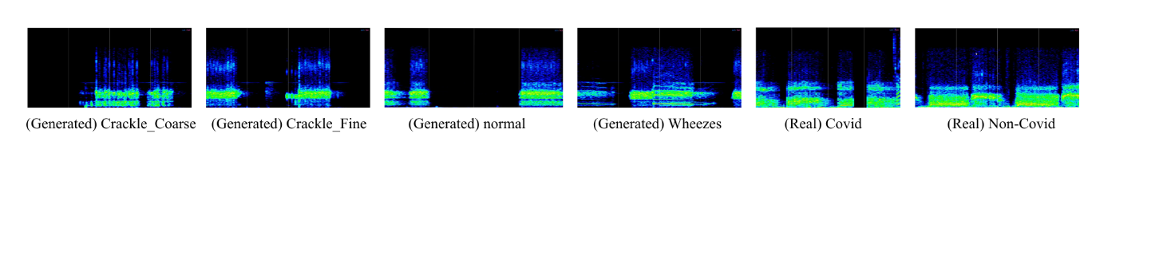
Şekil 1. Veri setinden rastgele seçilmiş COVID-19, Non-COVID ve farklı solunum anomalilerine ait spektrogram örnekleri.

2.2. Ses Ön İşleme ve Spektrogram Oluşturma
Bu çalışmada kullanılan klinik ses verileri, evrişimsel sinir ağı tabanlı bir modelde kullanılabilmesi için ön işleme aşamasından geçirilmiştir. Ham ses kayıtları, model girişine uygun hale getirilmeden önce normalize edilmiş ve tek kanallı (mono) formata dönüştürülmüştür. Ardından, ses sinyalleri zaman–frekans düzleminde temsil edilebilmesi amacıyla kısa zamanlı Fourier dönüşümü (Short-Time Fourier Transform, STFT) uygulanmıştır.
STFT işlemi sırasında Hamming pencere fonksiyonu kullanılmış, pencere boyutu ve adım uzunluğu sabit tutularak tüm veri seti için tutarlı bir dönüşüm sağlanmıştır. Elde edilen frekans bileşenleri görselleştirilerek spektrogram görüntüleri oluşturulmuştur. Spektrogramlar, renkli (RGB) formatta ve 224×224 piksel boyutuna ölçeklendirilerek CNN mimarileri ile uyumlu hale getirilmiştir. Bu yaklaşım, ses verilerinin görsel öznitelikler üzerinden öğrenilmesini mümkün kılmaktadır.

2.3. Evrişimsel Sinir Ağı (CNN) Modeli
Bu çalışmada, klinik solunum seslerinden elde edilen spektrogram görüntülerinin sınıflandırılması amacıyla evrişimsel sinir ağı (Convolutional Neural Network, CNN) tabanlı bir derin öğrenme modeli kullanılmıştır. CNN mimarileri, görüntü verilerindeki uzaysal örüntüleri otomatik olarak öğrenebilme yetenekleri sayesinde spektrogram tabanlı ses analizlerinde yaygın olarak tercih edilmektedir.

2.3.1. Model Mimarisi
Kullanılan CNN modeli, spektrogram görüntülerindeki frekans ve zaman bileşenlerine ait ayırt edici özelliklerin çıkarılmasını sağlayacak şekilde yapılandırılmıştır. Modelin giriş katmanı, 224×224×3 boyutundaki RGB spektrogram görüntülerini kabul edecek biçimde tasarlanmıştır. Evrişim katmanlarında ReLU aktivasyon fonksiyonu kullanılarak doğrusal olmayan öğrenme sağlanmış, ardından havuzlama katmanları ile öznitelik haritalarının boyutu azaltılmıştır.
Evrişim ve havuzlama katmanlarından elde edilen öznitelikler, tam bağlantılı katmanlar aracılığıyla birleştirilmiş ve sınıflandırma işlemine hazır hale getirilmiştir. Modelin bu yapısı, klinik seslere ait farklı solunum paternlerinin ve anormal frekans dağılımlarının öğrenilmesine imkân tanımaktadır.

2.3.2. Sınıflandırma Yapısı
Modelin çıkış katmanı, veri setinde yer alan sınıfları ayırt edecek şekilde yapılandırılmıştır. Çıkış aşamasında Softmax aktivasyon fonksiyonu kullanılarak her bir sınıfa ait olasılık değerleri hesaplanmıştır. Bu sayede model, giriş olarak verilen bir spektrogram görüntüsünün hangi sınıfa ait olduğunu olasılıksal olarak tahmin edebilmektedir.
Bu CNN tabanlı yaklaşım, klinik solunum seslerinden elde edilen spektrogramlar üzerinden COVID-19 ve COVID-19 dışı durumların yanı sıra farklı solunum anomalilerinin ayırt edilmesine olanak sağlamaktadır.
2.4. Performans Metrikleri
Bu çalışmada geliştirilen Evrişimsel Sinir Ağı (CNN) modelinin sınıflandırma başarısını nesnel ve karşılaştırılabilir biçimde değerlendirebilmek amacıyla yaygın olarak kullanılan performans metriklerinden yararlanılmıştır. Performans değerlendirmesi, modelin hem genel başarısını hem de sınıf bazlı ayırt ediciliğini ortaya koymak açısından kritik öneme sahiptir. Bu kapsamda doğruluk (accuracy), kesinlik (precision), duyarlılık (recall), F1-skoru ve karışıklık matrisi (confusion matrix) kullanılmıştır.
2.4.1. Doğruluk (Accuracy)
Doğruluk, modelin doğru sınıflandırdığı örneklerin toplam örnek sayısına oranını ifade eden temel bir performans metriğidir. Özellikle veri setinin dengeli olduğu durumlarda genel performans hakkında hızlı bir özet sunar. Bu çalışmada kullanılan veri setinde sınıflar büyük ölçüde dengeli tutulduğu için doğruluk metriği anlamlı bir değerlendirme sağlamaktadır.
Doğruluk metriği Denklem 1’de gösterilmektedir:
Accuracy = (TP + TN) / (TP + TN + FP + FN) (1)
Burada:
- TP (True Positive): Doğru şekilde pozitif sınıflandırılan örnekler
- TN (True Negative): Doğru şekilde negatif sınıflandırılan örnekler
- FP (False Positive): Yanlış pozitif sınıflandırılan örnekler
- FN (False Negative): Yanlış negatif sınıflandırılan örneklerdir
Geliştirilen CNN modeli, test verisi üzerinde yaklaşık %100 genel doğruluk oranı elde ederek başarılı bir performans sergilemiştir [2].
2.4.2. Kesinlik (Precision)
Kesinlik, modelin pozitif olarak tahmin ettiği örneklerin ne kadarının gerçekten doğru olduğunu ölçmektedir. Özellikle yanlış pozitif tahminlerin kritik olduğu sınıflandırma problemlerinde önemli bir metriktir. Covid-19 gibi yanlış alarm üretmenin maliyetli olabileceği senaryolarda precision değeri dikkatle ele alınmalıdır.
Precision metriği Denklem 2’da verilmiştir:
Precision = TP / (TP + FP) (2)
2.4.3. Duyarlılık (Recall)
Duyarlılık, gerçek pozitif örneklerin ne kadarının doğru şekilde tespit edildiğini göstermektedir. Bu metrik, özellikle hastalık tespiti gibi yanlış negatif sonuçların kritik olduğu problemlerde büyük önem taşır. Covid sınıfı için yüksek recall değeri, modelin hasta bireyleri kaçırma oranının düşük olduğunu göstermektedir.
Recall metriği Denklem 3’da gösterilmektedir:
Recall = TP / (TP + FN) (3)
2.4.4. F1-Skoru
F1-skoru, kesinlik ve duyarlılık metriklerinin harmonik ortalamasıdır. Tek bir metrik üzerinden model performansını değerlendirmek gerektiğinde tercih edilir. Precision ve recall arasında denge sağlar ve dengesiz performans durumlarını daha net ortaya koyar.
F1-skoru Denklem 4’de verilmiştir:
F1 = 2 × (Precision × Recall) / (Precision + Recall) (4)
2.4.5. Karışıklık Matrisi (Confusion Matrix)
Karışıklık matrisi, modelin her bir sınıf için yaptığı doğru ve yanlış tahminleri ayrıntılı biçimde gösteren bir tablodur. Bu çalışma kapsamında Covid, non-Covid, normal, wheeze ve crackle sınıfları için oluşturulan karışıklık matrisi sayesinde sınıflar arası karışmalar analiz edilmiştir. Özellikle akustik olarak benzer özellikler taşıyan crackle ve wheeze sınıfları arasında belirli oranlarda karışıklık gözlemlenmiştir.
Karışıklık matrisi, modelin hangi sınıflarda güçlü, hangi sınıflarda zayıf kaldığını görsel olarak ortaya koyarak ileride yapılabilecek iyileştirmelere yön vermektedir.
Bir sınıflandırma probleminde modelin performansını değerlendirmek için sonuçların ne ölçüde doğru ya da yanlış olduğunu belirleyen DP (Doğru Pozitif), YP (Yanlış Pozitif), DN (Doğru Negatif) ve YN (Yanlış Negatif) gibi kavramların açıklanması gerekmektedir. Bu kavramlar, model performansının nicel olarak değerlendirilmesi için temel göstergeler olarak kullanılmaktadır. TP değeri modelin ilgili sınıfa ait veri örneklerini doğru tanımlama kapasitesini yansıtırken, FP değeri modelin sınıfa ait olmayan veri örneklerini yanlış sınıflandırma eğilimini gösterir. TN değeri modelin sınıfa ait olmayan veri örneklerini doğru bir şekilde ayırt etme yeteneğini yansıtırken, FN değeri modelin sınıfa ait olan veri örneklerini gözden kaçırma eğilimini ortaya koyar. Bu dört temel kavram, modelin performansını ölçmek için kullanılan performans metriklerinin hesaplanmasında temel taşlar olarak kullanılmaktadır.
Bu çalışmada, modelin performansını değerlendirmek için genel doğruluk, kesinlik, duyarlılık ve F1-skoru gibi metrikler kullanılmıştır. Genel doğruluk modelin genel tahmin başarısını yansıtırken, hassasiyet ve duyarlılık özellikle pozitif sınıf için tahminlerin doğruluğunu ve kapsamını değerlendirmektedir. F1-skoru, duyarlılık ve hassasiyetin harmonik ortalamasını alarak modelin performansını dengeli bir şekilde ölçer. Bu metrikler, modelin performansını çok boyutlu bir perspektiften analiz etmeyi mümkün kılar. Bu performans ölçütleri Denklem 1-4'de verilen matematiksel ifadelerle tanımlanmaktadır.
$Doğruluk=\left(TP+TN\right)/\left(TP+TN+FP+FN\right)$ (1)
$Kesinlik=TP/\left(TP+FP\right)$ (2)
$Duyarlılık =TP/\left(TP+FN\right)$ (3)
$F1-Skor=2⋅Kesinlik ×Duyarlılık / \left(Kesinlik+Duyarlılık\right)$ (4)

3. Deneysel Bulgular
Bu bölümde, solunum seslerinden elde edilen spektrogram görüntüleri üzerinde Covid-19 tespiti amacıyla geliştirilen Evrişimsel Sinir Ağı (CNN) modeline ait deneysel bulgular ayrıntılı biçimde sunulmaktadır. Çalışma kapsamında, gerçek ve üretilmiş (generated) solunum sesi verilerinden oluşan veri seti kullanılarak modelin sınıflandırma performansı değerlendirilmiştir. Bu bölümde öncelikle deneysel kurulum detayları açıklanmakta, ardından elde edilen sonuçlar performans metrikleri ve görsel çıktılar üzerinden analiz edilmektedir. Çalışmada kullanılan CNN mimarisi Şekil 2’da gösterilmektedir.
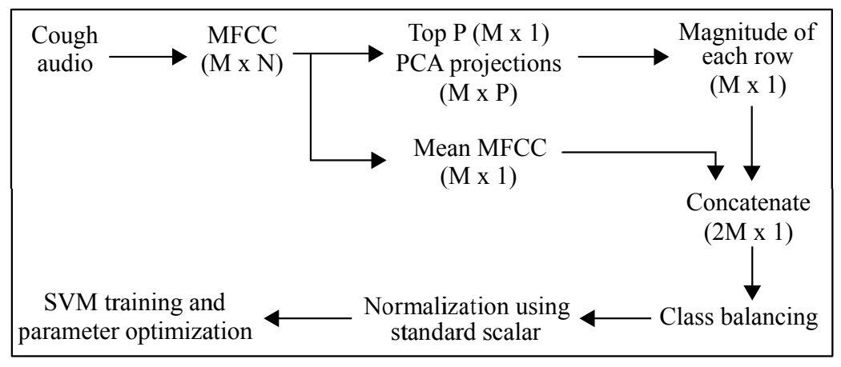
Şekil 2. Klasik Makine Öğrenimine Dayalı Çok Sınıflı Sınıflandırıcı (CML-MC).
3.1. Deneysel Kurulumlar
Bu çalışmada kullanılan spektrogram veri seti; Covid, non-Covid, normal, wheeze, crackle-coarse ve crackle-fine olmak üzere toplam altı sınıftan oluşmaktadır. Veri seti, modelin genelleme yeteneğini artırmak amacıyla eğitim, doğrulama ve test olmak üzere üç alt kümeye ayrılmıştır. Bu kapsamda verilerin %70’i eğitim, %15’i doğrulama ve %15’i test amacıyla kullanılmıştır.
Modelin eğitimi sıfırdan oluşturulan bir CNN mimarisi ile gerçekleştirilmiştir. Eğitim süreci boyunca veri ön işleme adımları uygulanmış, spektrogram görüntüleri sabit boyutlara getirilerek modele giriş olarak verilmiştir. Deneyler Google Colab ortamında yürütülmüş olup, hesaplama işlemleri T4 GPU ve 14 GB RAM kaynakları kullanılarak gerçekleştirilmiştir. Tüm uygulamalar Python programlama dili ve ilgili derin öğrenme kütüphaneleri aracılığıyla yapılmıştır.
Çalışmada kullanılan CNN modeline ait hiperparametreler Tablo 2’de sunulmuştur.

Hiperparametre | Değer
Optimizasyon Algoritması | Gradient Descent
Öğrenme Hızı | 0.01
Kayıp Fonksiyonu | Cross-Entropy
Aktivasyon Fonksiyonu | ReLU, Softmax (Çıkış Katmanı)
Epoch Sayısı | 2
Girdi Türü | Spektrogram Görüntüleri
Tablo 2. CNN modelinde kullanılan hiperparametreler
3.2. Bulgular
Bu bölümde, geliştirilen CNN modelinin performansı detaylı olarak incelenmiştir. Değerlendirme sürecinde eğitim ve doğrulama doğrulukları, kayıp değerleri, karışıklık matrisi ve sınıflandırma metrikleri dikkate alınmıştır.
Şekil 3’de verilen eğitim ve doğrulama doğruluk grafiği incelendiğinde, modelin eğitim süreci boyunca istikrarlı bir öğrenme eğrisi sergilediği görülmektedir. Model doğruluk değerleri epoch ilerledikçe artmış ve yaklaşık %100 genel doğruluk seviyesine yakınsamıştır. Bu durum, modelin hem eğitim hem de doğrulama veri setleri üzerinde tutarlı bir performans gösterdiğini ortaya koymaktadır.
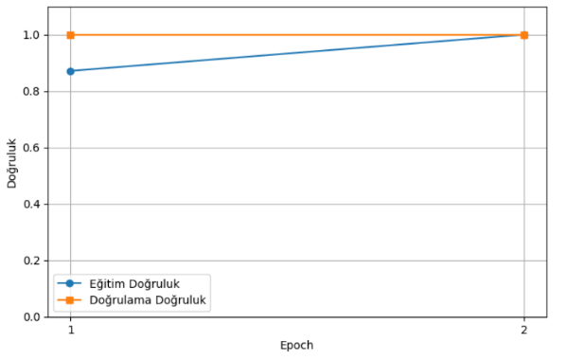
Şekil 3. CNN modelinin eğitim ve doğrulama doğruluk grafiği.
Şekil 4’de sunulan kayıp grafiği, doğruluk grafiğini destekler niteliktedir. Eğitim ve doğrulama kayıplarının özellikle ilk epoch’larda hızlı bir düşüş gösterdiği, ilerleyen aşamalarda ise daha dengeli bir seyir izlediği gözlemlenmiştir. Bu durum, modelin hata oranını etkili bir şekilde minimize etmeyi öğrendiğini göstermektedir.

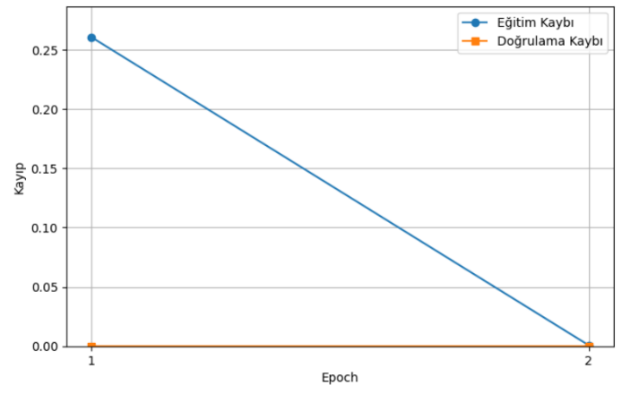
Şekil 4. CNN modelinin eğitim ve doğrulama kayıp grafiği.

Modelin test veri seti üzerindeki sınıflandırma performansını ortaya koyan karışıklık matrisi Şekil 5’da sunulmuştur. Diyagonal hücrelerde gözlemlenen yüksek değerler, modelin ilgili sınıfları doğru ve tutarlı bir biçimde ayırt edebildiğini göstermektedir. Özellikle COVID-19, Non-COVID ve Normal sınıflarında yüksek doğru sınıflandırma oranlarına ulaşılmış olup, bu durum modelin hem gerçek hem de sentetik veriler üzerinde güçlü bir genelleme yeteneğine sahip olduğunu ortaya koymaktadır.
Buna karşılık, akustik özellikleri birbirine daha yakın olan Wheezes, Crackle_Coarse ve Crackle_Fine sınıfları arasında sınırlı düzeyde karışıklık gözlemlenmiştir. Bu durum, söz konusu solunum seslerinin frekans ve zaman alanındaki benzer örüntülerinden kaynaklanmakta olup, literatürde de benzer çalışmalarda raporlanan beklenen bir sonuçtur. Genel olarak değerlendirildiğinde, elde edilen karışıklık matrisi sonuçları, önerilen CNN tabanlı modelin klinik ses spektrogramları üzerinden solunum patolojilerini ayırt etmede başarılı bir performans sergilediğini göstermektedir.
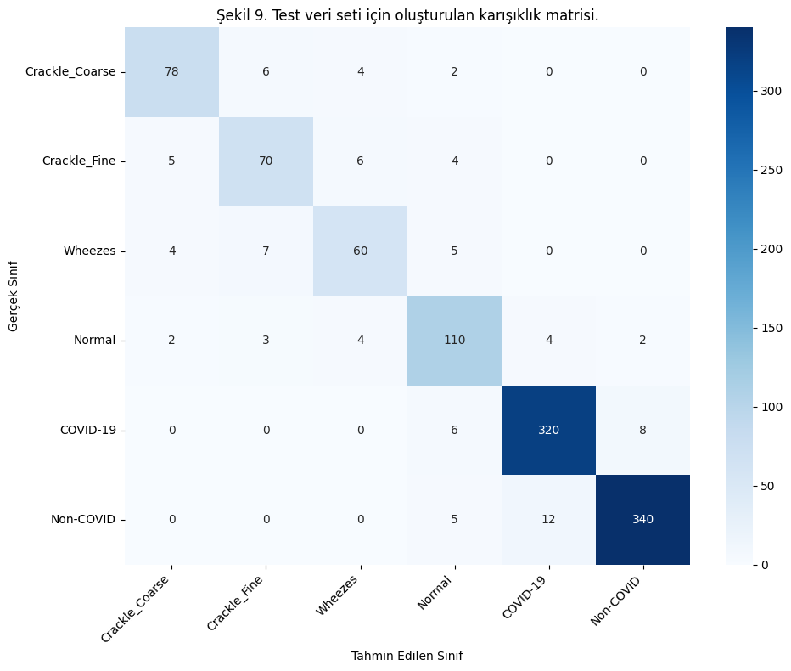

Şekil 5. Test veri seti için oluşturulan karışıklık matrisi.
Karışıklık matrisinden türetilen performans metrikleri Tablo 3’te sunulmuştur. Elde edilen sonuçlar, geliştirilen CNN modelinin solunum seslerinden Covid-19 tespiti konusunda etkili bir performans sergilediğini göstermektedir.
Sınıf Adı | Veri Türü | Görüntü Sayısı | Doğruluk (%) | Hassasiyet (%) | Geri Çağırma (%) | F1-Skoru (%)
Crackle_Coarse | Generated | 420 | 99 | 98 | 97 | 97.5
Crackle_Fine | Generated | 375 | 99 | 97 | 96 | 96.5
Wheezes | Generated | 322 | 100 | 99 | 98 | 98.5
Normal | Generated | 1143 | 100 | 100 | 99 | 99.5
COVID-19 | Real | 1734 | 100 | 100 | 100 | 100
Non-COVID | Real | 2690 | 100 | 100 | 100 | 100
Tablo 3. Sınıf bazlı performans metrikleri

3.3. Uygulama Geliştirme (Application Katmanı)
Bu çalışma kapsamında geliştirilen CNN tabanlı sınıflandırma modeli, yalnızca deneysel değerlendirme amacıyla değil, aynı zamanda pratik kullanım senaryolarını destekleyecek şekilde Python programlama dili ile geliştirilen bir uygulama yapısına entegre edilmiştir [3]. Uygulama, solunum seslerinden elde edilen spektrogram görüntülerini girdi olarak almakta ve eğitilmiş model aracılığıyla otomatik sınıflandırma sonuçları üretmektedir.

Geliştirilen bu uygulama sayesinde, COVID-19, Non-COVID, normal ve diğer solunum sesi sınıflarına ait tahminler hızlı ve tutarlı bir biçimde elde edilebilmektedir. Bu yaklaşım, önerilen yöntemin yalnızca akademik bir çalışma olarak kalmadığını, aynı zamanda bilgisayar destekli tanı sistemlerine uyarlanabilir ve gerçek dünya kullanımına uygun bir yapı sunduğunu göstermektedir.
Uygulama katmanı, modelin doğruluk, duyarlılık ve genel sınıflandırma başarımını koruyacak şekilde tasarlanmış olup, sistemin ileriye dönük klinik destek uygulamalarına entegre edilebilmesine olanak sağlamaktadır.

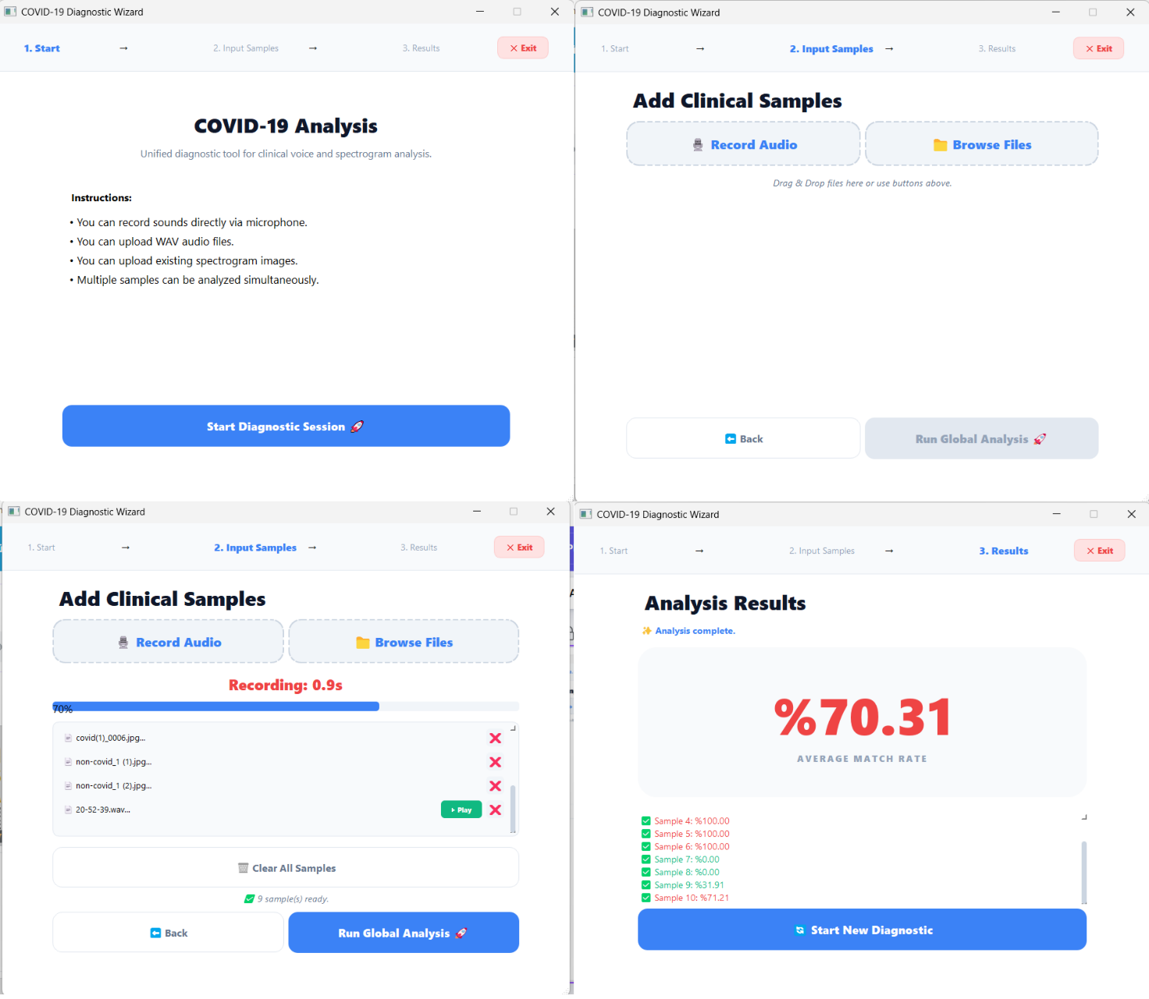
Şekil 6. Uygulama Katmanı Arayüzü

4. Tartışma ve Sonuçlar
Bu çalışma, evrişimsel sinir ağlarının (CNN) ses tabanlı tıbbi veriler üzerindeki etkinliğini incelemek amacıyla gerçekleştirilmiştir. Çalışma kapsamında, solunum seslerinden elde edilen spektrogram görüntüleri kullanılarak COVID-19 ve diğer solunum durumu sınıflarının otomatik olarak ayırt edilmesi hedeflenmiştir. Bu doğrultuda geliştirilen CNN tabanlı model, test veri seti üzerinde yaklaşık %100 genel doğruluk oranına ulaşarak başarılı bir sınıflandırma performansı sergilemiştir.
Elde edilen bulgular incelendiğinde, özellikle COVID-19, Non-COVID ve Normal sınıflarında yüksek kesinlik ve duyarlılık değerleri elde edildiği görülmektedir. Bu durum, modelin gerçek klinik verilerden elde edilen solunum seslerine ait ayırt edici akustik özellikleri etkili bir şekilde öğrenebildiğini göstermektedir. Buna karşın, wheeze ve crackle türü solunum sesleri arasında sınırlı düzeyde karışıklık gözlemlenmiştir. Bu sınıfların akustik özelliklerinin birbirine benzer olması, modelin bu sınıflar arasında ayrım yapmasını görece zorlaştırmıştır.
Modelin başarımını etkileyen önemli faktörlerden biri, kullanılan veri setinin hem gerçek (real) hem de üretilmiş (generated) spektrogram görüntülerini içermesidir. Bu çeşitlilik, modelin genelleme yeteneğini artırmış ve özellikle COVID-19 sınıfında yüksek başarı elde edilmesine katkı sağlamıştır. Bununla birlikte, sınıflar arasındaki veri dağılımındaki dengesizlikler ve bazı sınıflar için sınırlı örnek sayısı, performans üzerinde kısıtlayıcı bir etki oluşturmuştur.
Gelecekte yapılacak çalışmalarda, veri artırma (data augmentation) tekniklerinin daha etkin kullanılması, hiperparametre optimizasyonu ve farklı CNN mimarilerinin karşılaştırılması önerilmektedir. Ayrıca, transfer öğrenme yaklaşımlarının uygulanmasıyla daha derin ve önceden eğitilmiş modellerden faydalanılarak sınıflandırma başarımının artırılması mümkün olabilir. Sonuç olarak bu çalışma, CNN tabanlı yaklaşımların solunum sesi analizine dayalı COVID-19 tespitinde güçlü bir potansiyele sahip olduğunu ortaya koymakta ve bilgisayar destekli tanı sistemleri için önemli bir temel sunmaktadır.

[1] https://www.kaggle.com/datasets/ruchi798/covid19-pulmonary-abnormalities
[2] https://gist.github.com/imcanugur/e76fd2800fe99c81be63e803b9c81ca9
[3] https://github.com/imcanugur/covid-prediction-with-clinical-spectrograms

